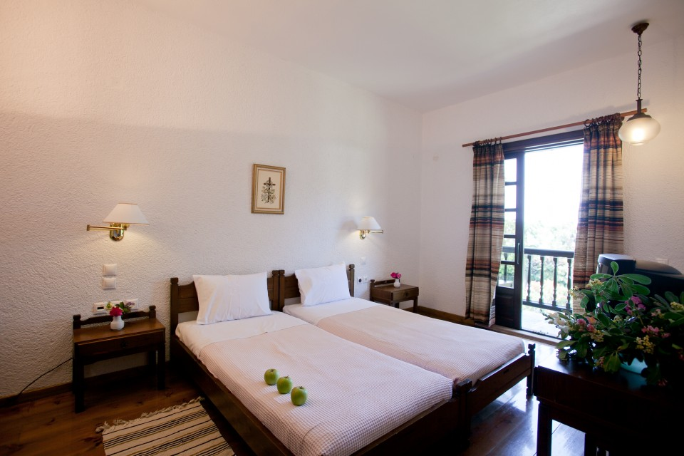
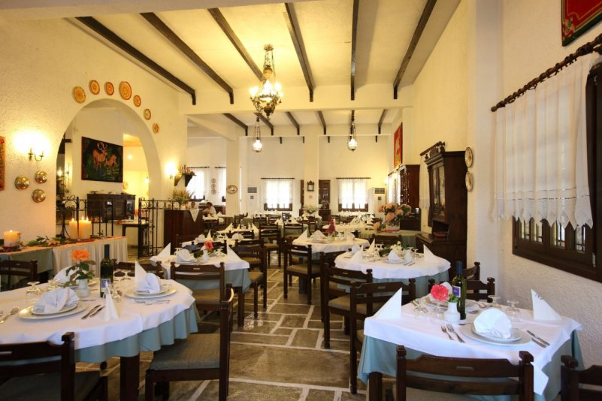
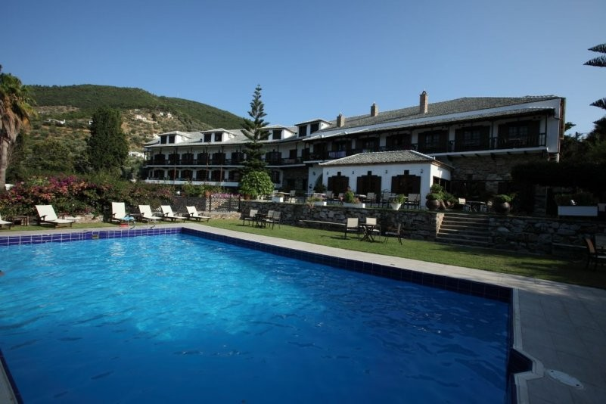
PRINCE STAFILOS 4* - Skopelos
TRANSPORT AVION - CURSA CHARTER
PLECARI DIN BUCURESTI, CLUJ NAPOCA SI TIMISOARA

Insula Skopelos este considerata a fi cea mai verde insula a Marii Egee,cea mai mare din grupul insulelor Sporrade, fiind situata in estul zonei continentale a Greciei, la nord-est de insula Euboea si este parte a prefecturii Magnesias, din zona Tesaliei.
Skopelos este numele principalului port si al capitalei insulei.
In mitologie se spune ca Skopelos a fost fondata de catre Staphylos (strugure in greaca), unul dintre fiii lui Dionisos si ai printesei Ariadne. Istoric, in epoca tarzie a bronzului Skopelos era cunoscut ca Peparethos si a fost colonizat de catre cretani, care au adus viticultura pe insula. Poate pentru ca legenda mitologica a fondarii o leaga de fiul zeului vinului, insula a fost cunoscuta in Antichitate in celelalte orase grecesti mediteraneene pentru vinul sau.

Localizare: Numele hotelului Prince Stafilos vine de la primul locuitor al insulei, printul Stafilos, fiul lui Dyonissos si al Ariadnei si nepotul lui Minoa. Arhitectura din Skopelos nu si-a pierdus caracterul, iar resortul Prince Stafilos este si el un extraordinar exemplu de arhitectura greceasca, ce imbina albul casselor vechi din Skopelos, lemnul inchis la culoare si pietrele care vin din zona Pilion.
Inconjurat de maslini, hotelul de 4 stele Prince Stafilos este la 100 de metri de plaja din Skopelos, iar Orasul Skopelos este la 300 de metri de hotel. Plaja Panormos este la 12 km distanta.
Numele hotelului Prince Stafilos vine de la primul locuitor al insulei, printul Stafilos, fiul lui Dyonissos si al Ariadnei si nepotul lui Minoa. Arhitectura din Skopelos nu si-a pierdus caracterul, iar resortul Prince Stafilos este si el un extraordinar exemplu de arhitectura greceasca, ce imbina albul casselor vechi din Skopelos, lemnul inchis la culoare si pietrele care vin din zona Pilion.Inconjurat de maslini, hotelul de 4 stele Prince Stafilos este la 100 de metri de plaja din Skopelos, iar Orasul Skopelos este la 300 de metri de hotel. Plaja Panormos este la 12 km distanta.

Facilitati hotel: Dimineata, oaspetii se pot relaxa pe terasa din gradina si pot servi un mic dejun tip bufet cu sunca si gem de casa. Hotelul Prince include un bar care serveste cocktail-uri, precum si un restaurant cu specific local. Relaxati-va la piscina si bucurati-va de variatele delicatese de vara oferite de snack-barul de aici in fiecare zi ce includ peste proaspat, salate, paste si deserturi. Bucataria excelenta, meniul ofertant si serviciul impecabil ii multumeste si pe cei mai pretentiosi oaspeti. Hotelul va ofera inca un bar, Lounge Bar , la parter cu diverse bauturi si un ecran TV imens. Personalul receptiei deschise 24 de ore din 24 poate oferi informatii cu privire la plaje sau alte activitati. Hotelul ofera parcare privata gratuita. Internet wifi gratuit.

Facilitati camere: Camerele elegante ale hotelului Prince Stafilos sunt prevazute cu aer conditionat, podele din lemn de esenta tare si mobilier modern. Sunt dotate cu TV , minibar si telefon. Baile private includ facilitati de lux. Unele camere au balcoane.

Site oficial hotel: www.princestafilos.gr

Serviciile cuprinse in pachetele turistice Charter 2018 cu avionul sunt:

La plecarea in vacanta:
Zbor avion cu compania TAROM cu catering la bord Romania -> Insula Skiathos,
Transfer de la Aeropertul din Skiathos la portul din Skiathos,
Transport Ferry Insula Skiathos - Insula Skopelos (Skopelos Town),
Transfer port Skopelos - > Hotel/Vila,

Asistenta reprezentant Touroperator roman,
Cazare 7 nopti cu masa conform ofertei la alese,
La intoarcere din vacanta:
Transfer Hotel/Vila -> port Skopelos,
Transport Ferry Insula Skopelos -> Insula Skiathos,
Transfer Port Skiathos -> aeroport Skiathos,
Zbor de intoarcere cu compania TAROM cu catering la bord insula Skiathos -> Romania

Transfer in Insula Skiathos:

La plecarea in vacanta:

Important: Datorita faptului ca operatorii de transport pe apa din Grecia pot sa modifice orarul de operare in ultimul moment sau chiar sa anuleze curse care leaga insulele Sporade, rezervarea si emiterea biletelor se face cel mai devreme in ziua anterioara sau chiar in ziua transferului.

Ora de transfer care se va alege va fi intotdeauna la un interval de minim 1 ora dupa ora prevazuta pentru aterizare in Skiathos, in general pentru prima cursa disponibila cu destinatia Skopelos Town.
Atentie, transferul catre Glossa (Skopelos) se efectueaza doar in situatia in care nu exista disponibila cursa catre Skopelos Town.

Informatii referitoare la transferurile din Skiathos in Skopelos pot fi vizualizate aici: www.opeanseas.gr

Odata ajunsi pe Aeroportul din Skiathos, turistii sunt asteptati de catre reprezentantul in Insula Skiathos a Touroparatorului AeroVacante - membru al grupului Aerotravel, care inmaneaza biletele pentru ferry, indicand totodata autocarul care face transferul de la Aeroport in Portul din Skiathos.
Durata deplasarii in port este de aproximativ 10 min.

In port turstii se vor debarca in fata tavernei Crazy Spoon unde se afla persoana vorbitoare de limba romana si unde isi pot lasa bagajele in siguranta pana la plecarea vasului.
Taverna Crazy Spoon se afla chiar in port.

Odata ajunsi in Skopelos, turistii vor fi preluati de reprezentantul hotelului unde vor fi cazati pe perioada sejurului.

La intoarcerea din vacanta:

In general, pentru a evita intarzierea la Aeroportul din Skiathos pentru zborul de intoarcere acasa, transferul se realizeaza in cursul diminetii din ziua zborului.

Pentru transferul pe Insula Skopelos de la Hotel catre portul din Skopelos Town, turistii sunt informati la receptie referitor la modalitatea si ora de transfer.

Din portul Skiathos, pentru plecarea spre casa turistii vor fi preluati tot din fata tavernei Crazy Spoon de autocarul care ii va transporta direct la Aeroport astfel:
- la ora 13.45 pentru zborul catre Cluj
- la ora 18.15 pentru zborul catre Bucuresti.

Pentru sejururile din Insula Skopelos nu se asigura reprezentant AeroVacante in destinatie.
Asistenta turistica se asigura telefonic de reprezentantul AeroVacante din insula Skiathos cu sprijinul partenerului local prezent in Insula Skopelos.

